**5.**

**Bezdrátové sítě, bezdrátový přenos dat, standard WiFi, přístupová metoda CSMA/CA, bluetooth, IR**

**spoje, komponenty bezdrátových sítí**

# Bezdrátové sítě

* Typem počítačových sítí, kde spojení mezi jednotlivými zařízeními je uskutečňováno bezdrátovou komunikací
* Místo kabelů se využívají elektromagnetické vlny. Existuje několik různých technologií bezdrátových sítí, jako jsou 802.11a, 802.11b, 802.11g, 802.11n, 802.11ac a 802.11ax1
* Tyto sítě umožňují připojení k internetu a komunikaci mezi zařízeními bez nutnosti fyzického kabelového propojení.

# WiFi (Wireless Fidelity)

* Označení pro několik standardů popisujících bezdrátovou komunikaci v sítích
* Standardy označujeme IEEE 802.11x (x je písmeno; čím vyšší písmeno, tím vyšší verze)
* Tato technologie využívá „Bezlicenčního frekvenčního pásma“ proto je ideální pro budování levné, ale výkonné infrastruktury bez nutnosti kabelů
* Původně bylo cílem zajišťovat vzájemné bezdrátové spojení přenosných zařízení a dále jejich připojování na lokální síti LAN
* Řeší se zde zabezpečení - WEP (šifrování komunikace pomocí statických klíčů symetrické šifry), WPA (Používá také WEP klíče, ale jsou dynamické a obsahuje počítadlo, aby někdo nemohl odposlouchat komunikaci a zopakovat)

## Standard WiFi

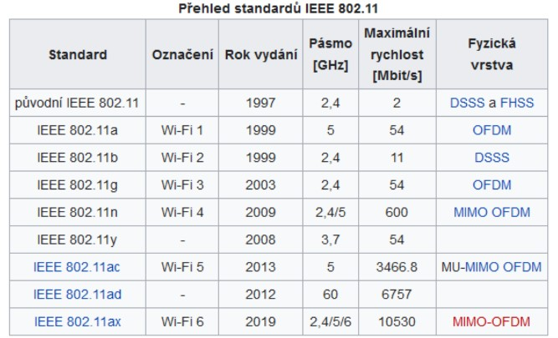Standardy 802.11 zahrnuje několik druhů modulací, používají se písmena pro různá pásma a rychlosti

## IEEE 802.11a (WiFi 1)

* Tento standard využívá WiFi v pásma 5GHz.
* Jedná se o stabilnější a vyspělejší verzi než g nebo b.
* Lze ho používat na větší vzdálenosti.

**IEEE 802.11b**

* Navyšuje rychlost na 11Mbit/s

## Obsah obrázku text, Písmo, diagram, řada/pruh Popis byl vytvořen automatickyIEEE 802.11g

* Rozšiřuje IEEE 802.11b
* Je zpětně kompatibilní
* 2,4GHz s rychlostí 54Mbit/s

**IEEE802.11ac**

* Technologie OFDM a MU-MIMO

# CSMA/CA

* Carrier Sense Multiple Acces with Collision Avoidance
* Používá se u bezdrátových sítí, protokol pro metody s vícenásobným přístupem
* Zařízení poslouchá, jestli probíhá přenos. Pokud probíhá, počká krátkou dobu a začne znovu
* Pokud neprobíhá, počká náhodnou krátkou dobu a začne posílat data.
* Zařízení, které přijímá data musí odpovědět, že data dorazila. Pokud nedorazila proces se bude opakovat.
* Používá se u bezdrátových sítí
* Je možné použít dodatečný protokol RTS/CTS (Read, clear to send), pokud probíhá provoz, zařízení pošle příslušnému bodu RTS
* Požádá o přenos dat o WAP může odpovědět CTS zprávou (Clear to send) a zastaví ostatní komunikaci.
  + Po obdržení této zprávy začne zařízení vysílat.

**Bluetooth**

* Otevřený standard pro bezdrátovou komunikaci propojující dvě nebo více zařízení – standard IEEE 802.12.1
* Nahradilo IrDa a také RS-232 (sériový port).
* Je definována standardem IEEE 802.12.1 pro bezdrátovou komunikaci.
* Vyvinuto společností Ericsson v roce 1994. • Pracuje v ISM pásmu 2,4 GHz (jako WiFi).
* Pásmo je rozděleno na 79 komunikačních kanálů po 1MHz.
* Propojení zařízení vznikne PAN síť.
  + Nutnost spárování (z bezpečnostních důvodů). o Zařízení, které inicializovalo spojení funguje jako master a zajišťuje identifikaci zařízení a synchronizaci komunikace.
  + Ostatní zařízení jsou typu slave.

## • Verze Bluetooth

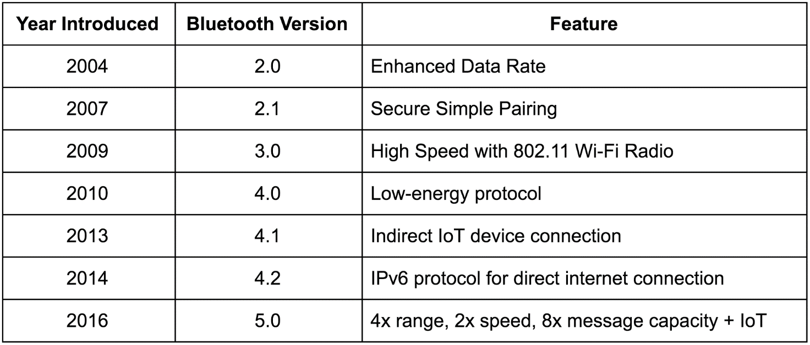

**Dědičné párování**

* + - Musí se zadat pin na obou zařízení a musí se shodovat.
    - Bluetooth 2.0 a starší

**Jednoduché bezpečné párování**

* + - Používá kryptografii s veřejným klíčem

# Infračervený port

* Vyvinut pro komunikaci mobilních zařízení bez nutnosti kabelu
* Infračervené světlo o vlnové délce 875 m vysílané led diodami
* Maximální rychlost 115 kb/s
* Asynchronní sériový přenos
* Využití v dálkových ovladačích
* IrDa - Průmyslové sdružení zabývající se specifikací protokolů pro infračervenou komunikaci

## Infračervený vysílač

* Dioda pracující na pásmu 780 – 950 nm.
* Intenzita je omezena předpisy pro bezpečnost očí.
* Má větší šířku pásma než rádiová komunikace.

# Antény

## Dipólová anténa

* Jedná se o nejjednodušší typ antény ve tvaru dvojice tyčí, nebo smyčky.
* Pro dosažení dobré účinnosti musí být délka dipólu rovna polovině vlnové délky vysílaného nebo přijímaného vlnění.
* Proto se tato anténa označuje jako půlvlny dipól.
* Jednoduchý dipól je obvykle doplněn dalšími prvky, případně se dipóly propojují do soustav.

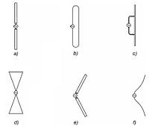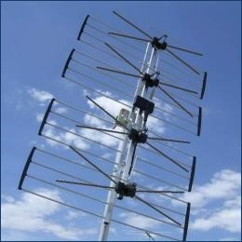

## Parabolická anténa

* Tento typ je při práci s mikrovlnami nejpoužívanější.
* Má tvar rotačního paraboloidu a slouží nejen k radiolokaci, ale např. i k příjmu satelitního televizního vysílání.
* Parabolický tvar přijímací antény zajišťuje, že přicházející signály z určitého směru se po odrazu od paraboly soustřeďují do jednoho bodu - ohniska.
* Z něho se výsledný signál přivádí do přijímače. Pokud je naopak v ohnisku umístěn výstup z vysokofrekvenčního generátoru (zářič), funguje anténa jako vysílací.
* Energie ze zářiče se po odrazu od paraboly soustředí do úzkého svazku mikrovln.

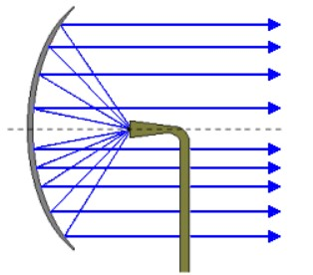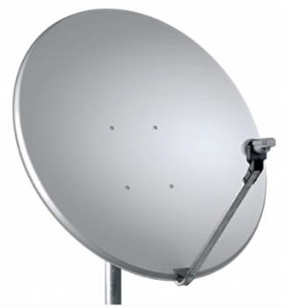

## Mřížková anténa

* Variantou talířové antény je mřížková anténa.
* Vzhledem k tomu, že parabolický reflektor představuje velkou pevnou plochu pro působení větru, při silném nebo i středně silném větru může docházet k vyosení, dokonce i k deformaci talíře.
* Aby k tomu nedocházelo, reflektor je perforován do podoby mřížky.
* Rozestup prvků mřížky je závislý na frekvenci – je jí nepřímo úměrný.
* Zisk a šířka svazku jsou podobné jako u parabolické antény.

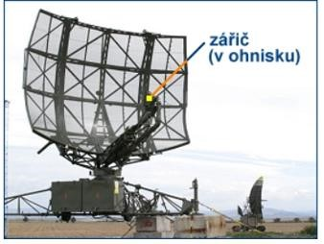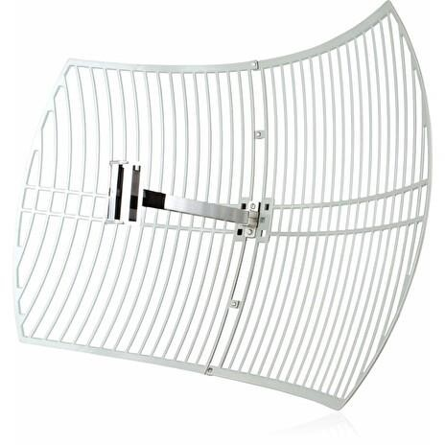

## Fázová (plochá) anténa

• Antény některých typů moderních radarů nejsou parabolické, ale mají tvar plochých desek. Rozdělují se na aktivní a pasivní.

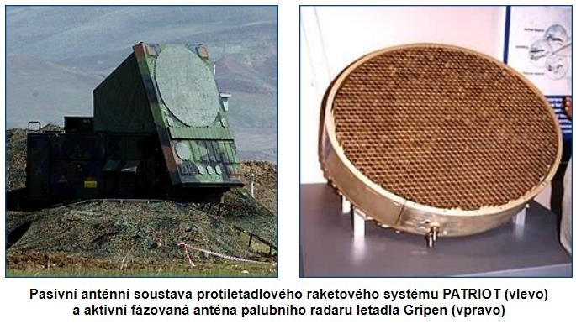

## Aktivní

* Aktivní fázovaná anténa je tvořena velkým počtem (i několik desítek tisíc!) malých modulů.
* Každý modul obsahuje miniaturní polovodičový vysokofrekvenční generátor, tzv. vysílací a přijímací modul (T/R modul – transmitter/receiver) o malém výkonu, např.

několik wattů.

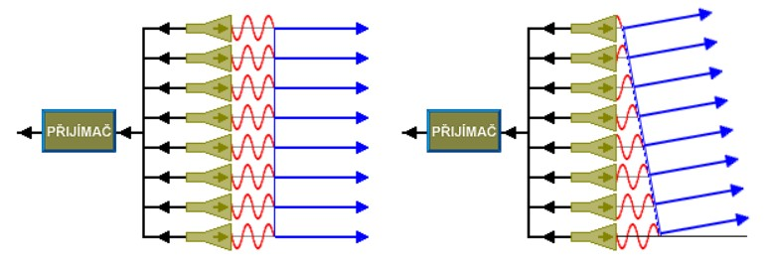

## Pasivní

• Pasivní fázovaná anténa je také tvořena velkým počtem zářičů. Tyto zářiče však – na rozdíl od aktivní antény – neobsahují polovodičové vysokofrekvenční generátory.

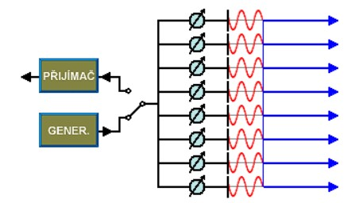

## Částečně směrové antény Flíčková anténa, mikropásková anténa

* 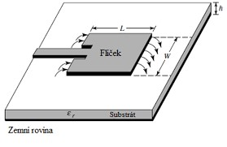Flíčková anténa je částečně směrovým zářičem využívajícím plochý kovový pásek instalovaný nad rovinou země.
* Vyzařování ze zadní části antény je efektivně odstraněno rovinou země, což zvyšuje dopřednou směrovost.
* Tento typ antény se označuje také jako mikropásková anténa. **Sektorová anténa**
* Sektorové antény jsou dalším typem částečně směrových antén.
* Sektorové antény mají výsečový vzor vyzařování a obvykle se instalují do sektorového pole.
* Sektorové antény se široce využívají pro mobilní komunikaci.

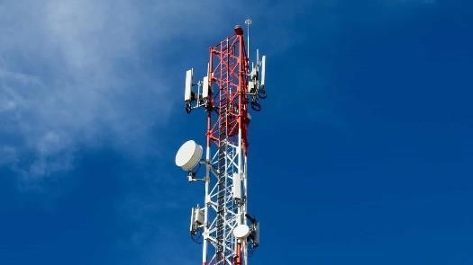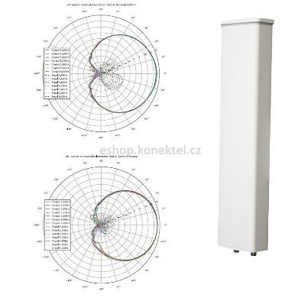

## Anténa Yagi

* 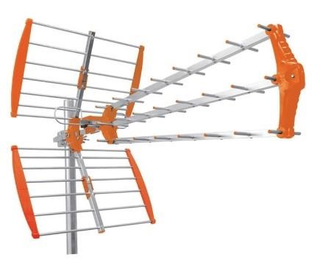Běžně používanou směrovou anténou je pole Yagi– Uda, obvykle označované jen jako Yagi.
* Anténa Yagi používá několik prvků a tvoří směrové pole.
* Jeden napájený prvek, obvykle dipól, vyzařuje rádiovou energii.
* Prvky umístěné bezprostředně před a za napájeným prvkem opětovně vysílají rádiovou energii ve fázi, respektive v protifázi, čímž signál zesilují, resp. brzdí
* Tyto prvky se nazývají parazitní prvky